Консультация для родителей на тему: «Сюжетно – ролевая игра, или зачем нужно играть с детьми» (старший дошкольный возраст)
Для детей игра, которую принято называть «спутником детства», составляет основное содержание жизни, выступает как ведущая деятельность, тесно переплетается с трудом и учением. В игру вовлекаются все стороны личности: ребенок двигается, говорит, воспринимает, думает; в процессе игры активно работают все его психические процессы: мышление, воображение, память, усиливаются эмоциональные и волевые проявления. Игра выступает как важное средство воспитания.
Сюжетно – ролевая игра - это основной вид игры ребенка дошкольного возраста. В чем же её особенность? Игра – наиболее спонтанное проявление ребенка, и вместе с тем она строится на взаимодействии ребенка со взрослыми. Основной источник, питающий сюжетно – ролевую игру ребенка, - это окружающий его мир, жизнь и деятельность взрослых и сверстников. Наиболее общий мотив сюжетно – ролевой игры – стремление ребенка к совместной социальной жизни со взрослыми.
Сам ребенок научиться играть в сюжетно – ролевые игры не сможет, а если сможет, то его игры будут бедные по содержанию и непродолжительные по времени. Это происходит из – за того, что у ребенка ещё не сложились представления о том мире, в котором живут взрослые. Чем больше вы будете играть с ребенком и формировать у него знания о взрослой жизни, тем разнообразней, интересней будут его игры.
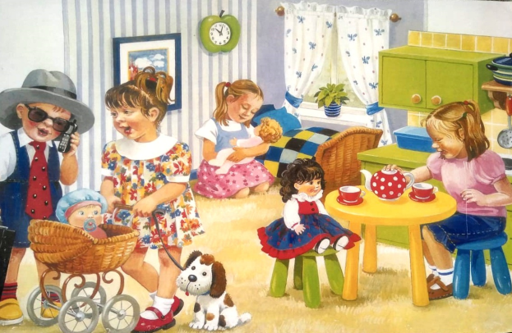
Какие сюжетно – ролевые игры можно организовать дома и как родителям играть в сюжетно–ролевые игры с ребенком?
В 5 – 6 лет сюжеты игр становятся развернутыми, появляется их детализация. Дети вносят все больше предложений в игру, поэтому игра становится продолжительней по времени и интересней по сюжету. Все события для игр дети берут из реальной жизни. От фантазии, творческого потенциала родителей будет зависеть разнообразие игр в семье: кто – то с увлечением займется строительством космического корабля, кто – то станет доктором и примется лечить игрушки, а кто – то поиграет с ребенком в магазин, в библиотеку. Таким образом, родители познакомят детей с миром ситуаций, встречающихся в повседневной жизни, будут способствовать развитию воображения ребенка, а у детей появится возможность примерить на себя роль взрослого.
Сколько времени нужно уделять игре?
Каждый ребенок индивидуален, поэтому временных ограничений для проведения игры нет. Как правило, любой родитель способен понять, в какой момент ребенку наскучила игра, и нет смысла продолжать ее дальше.
Роль родителей в игре.
Учитывая то, что ребенок склонен к подражанию, давая направление сюжетно – ролевой игре, взрослый получает в руки мощный инструмент влияния на будущие наклонности ребенка, воспитывая его.

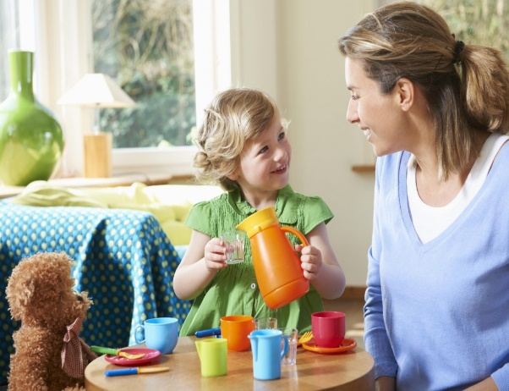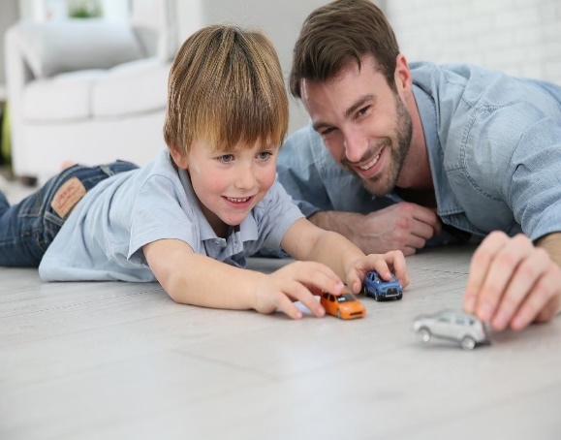

Правила для родителей
при организации игр с детьми:
- Игра не должна строиться на принуждении.
- Игра – творческий процесс, не надо устанавливать для ребенка жестких рамок.
- Старайтесь, чтобы игра имела развитие.
Если вы замечаете, что ребенок уже несколько недель играет в одну и ту же ролевую игру, например, в магазин, при этом игра не имеет развития, и он прокручивает одни и те же сюжеты – пора включиться в игру. Можно добавить новых героев, можно стать директором магазина, и объявить о том, что в магазине открывается новый отдел, в котором будут продаваться свежие хлебобулочные изделия. Предложите ребенку начать выпекать хлеб, булочки, пирожные. Так вы вовлечете ребенка в другую ситуацию. Постоянное присутствие взрослого, когда ребенок активно развивает сюжет, вовсе необязательно. Ребенок должен развивать свою фантазию и логическое мышление самостоятельно. Взрослый – наблюдатель, который способен изменить или исправить ситуацию. Взрослый - это могущественный, но второстепенный герой ролевых игр по сравнению с ребенком, а ребенок – непременно главный герой. Также включиться в игру взрослому разумно, если игра становится слишком жестокой и злой, герои превращаются в злодеев. Если очевидно, что ребенок сознательно играет в такие игры, дайте ему выговориться, может это – скопившаяся агрессия и ей необходим выход. Подумайте над её природой, затем заинтересуйте ребенка новой интересной игрой. Очень важно помогать или хотя бы не препятствовать строительству домика для ребенка – под столом, накрытым тканью, из стульев – вариантов масса. Это место он может осознавать, «как своё».
- Проявляйте инициативу и желание участвовать в игре, оказывайте внимание и уважение ко всем детским играм, сопереживайте чувствам ребенка.
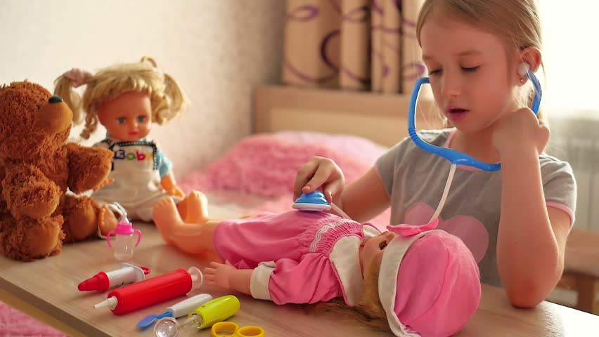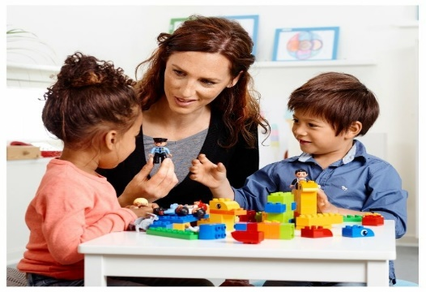
Желаем Вам удачи!

